Звіт  
Частина 1

1. Створюємо структуру каталогів:

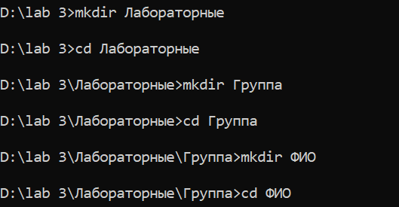

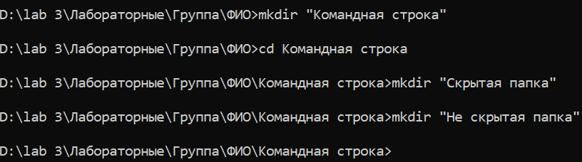

1. Використовуючи ATTRIB робимо каталог «Скрытая папка» прихованим. Для цього до attrib додаємо +h.
2. Я спрямував вивід консолі до файла copyhelp.txt, який знаходиться в каталозі «Не скрытая папка».
3. Також використовуючи команду xcopy, скопыював файл copyhelp.txt до каталога «Скрытая папка», перейменувавши його в copied_copyhelp.txt

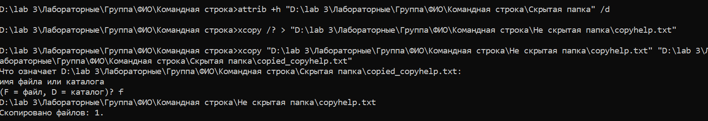

1. Створюємо каталог batch, який містить «Скрытая папка» та «Не скрытая папка»

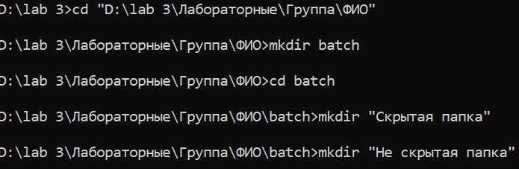

1. Створюю файл, який виконує ті ж самі операції копіювання. При виконанні операції необхідно ввести у консоль f (Для вибору типу об’єкта).

(Всі батч команди знаходяться в папці “Batch команди”)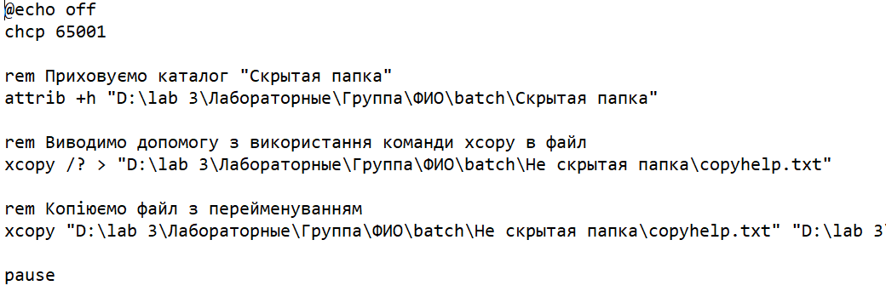

1. Створюю batch-файл, який відкриває файл звіту та очікує його закриття

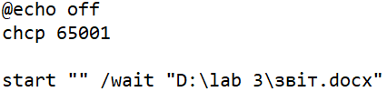

1. Використовуючи batch команди (за згодою викладача іншу скриптову мову) створити програму, яка виконує наступне:

***Варіант 12. Синхронізувати цифрові в двох каталогах за датою (залишити свіжіші).***

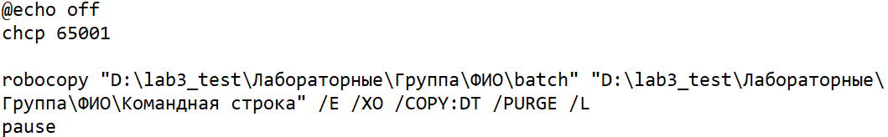

/E - копіює підкаталоги, включаючи порожні каталоги;

/XO - копіює лише файли, які новіші за вихідний файл;

/COPY:DT - копіює атрибути дати і часу;

/PURGE - видаляє з приймача файли, яких немає в джерелі;

/L - виводе список файлів, які будуть копійовані, але не виконувати фактичне копіювання.